**【我为群众办实事】电梯故障引民忧 及时维修解民愁**

近日，亲水人家社区辖区内水岸观邸小区居民反应：“我们小区11号楼电梯发生故障，尤其是住在高层的。电梯一坏，年纪大的买菜不方便，年纪轻的上班不方便，小孩子上学不方便，真是很头疼!”闻讯后，小区物业公司立即派出维修人员赶到现场勘查，仔细了解情况，经排查是由于电梯井内进污水，导致电梯铁链断裂，这才出了故障，随即立即组织维修。电梯维修好之后，一位小区业主说到“感谢物业公司修好了电梯，现在老人小孩在家乘坐电梯再也不用担心了，上班也安心了”。

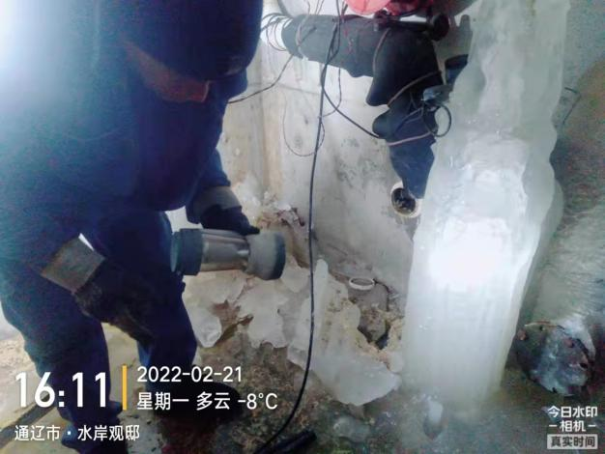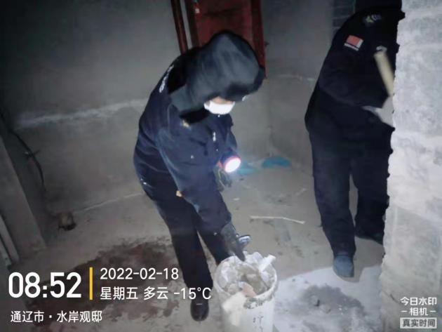

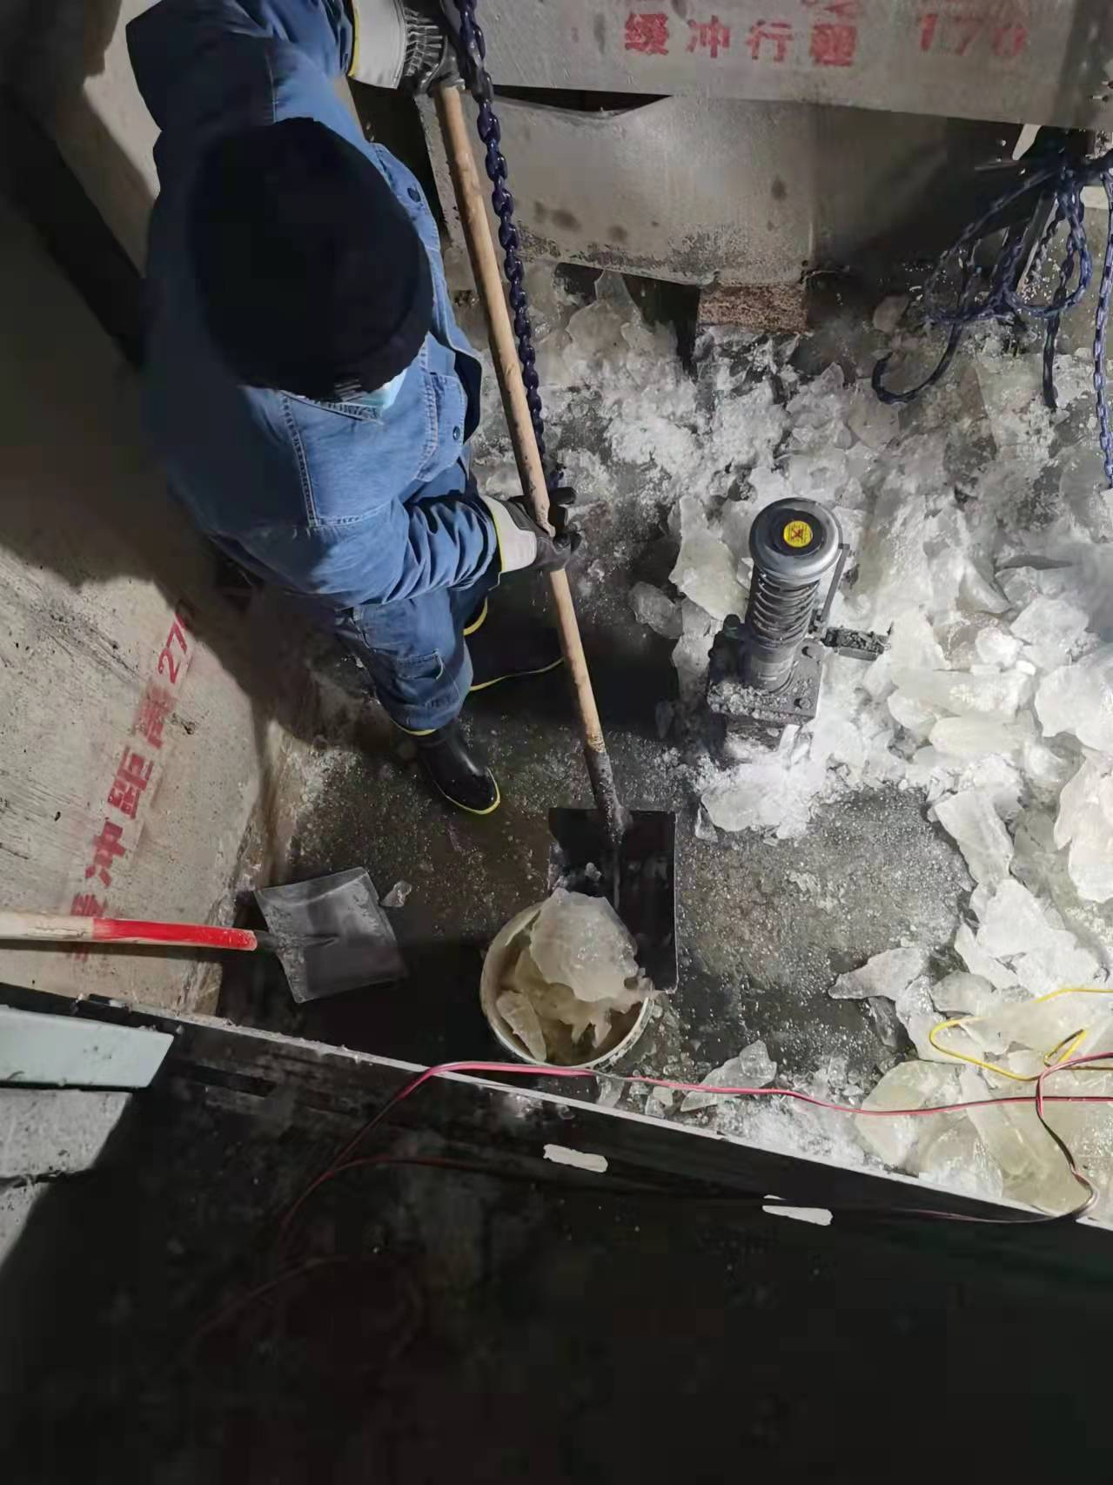

群众事情无小事，河西街道与辖区各物业公司将坚持将学习教育成果转化为工作实效，切实为群众解难题办实事，共同营造安全、有序、幸福的人居环境。